Завдання 7. Каталог фільмів
Розробіть односторінковий застосунок «Каталог фільмів» за допомогою HTML, CSS і TypeScript.
Користувач повинен мати можливість:
• створювати записи, вказуючи назву, жанр, рік випуску, тривалість, статус перегляду та особисту оцінку;
• переглядати список усіх записів;
• редагувати будь-який існуючий запис;
• видаляти записи після підтвердження;
• шукати фільми за назвою; фільтрувати за жанром і статусом.
Усі дані потрібно зберігати в localStorage, щоб після перезавантаження сторінки вони не зникали.
Обов’язково реалізуйте всі CRUD-операції:
• Create — додавання нового запису;
• Read — відображення списку та деталей записів;
• Update — редагування даних запису;
• Delete — видалення запису.
Під час розробки обов’язково використовуйте TypeScript-типізацію. Створіть інтерфейс або тип для опису структури основного запису. Не використовуйте any; типізуйте параметри функцій, значення форм, масиви записів і дані, що отримуються з localStorage.
Головна сторінка

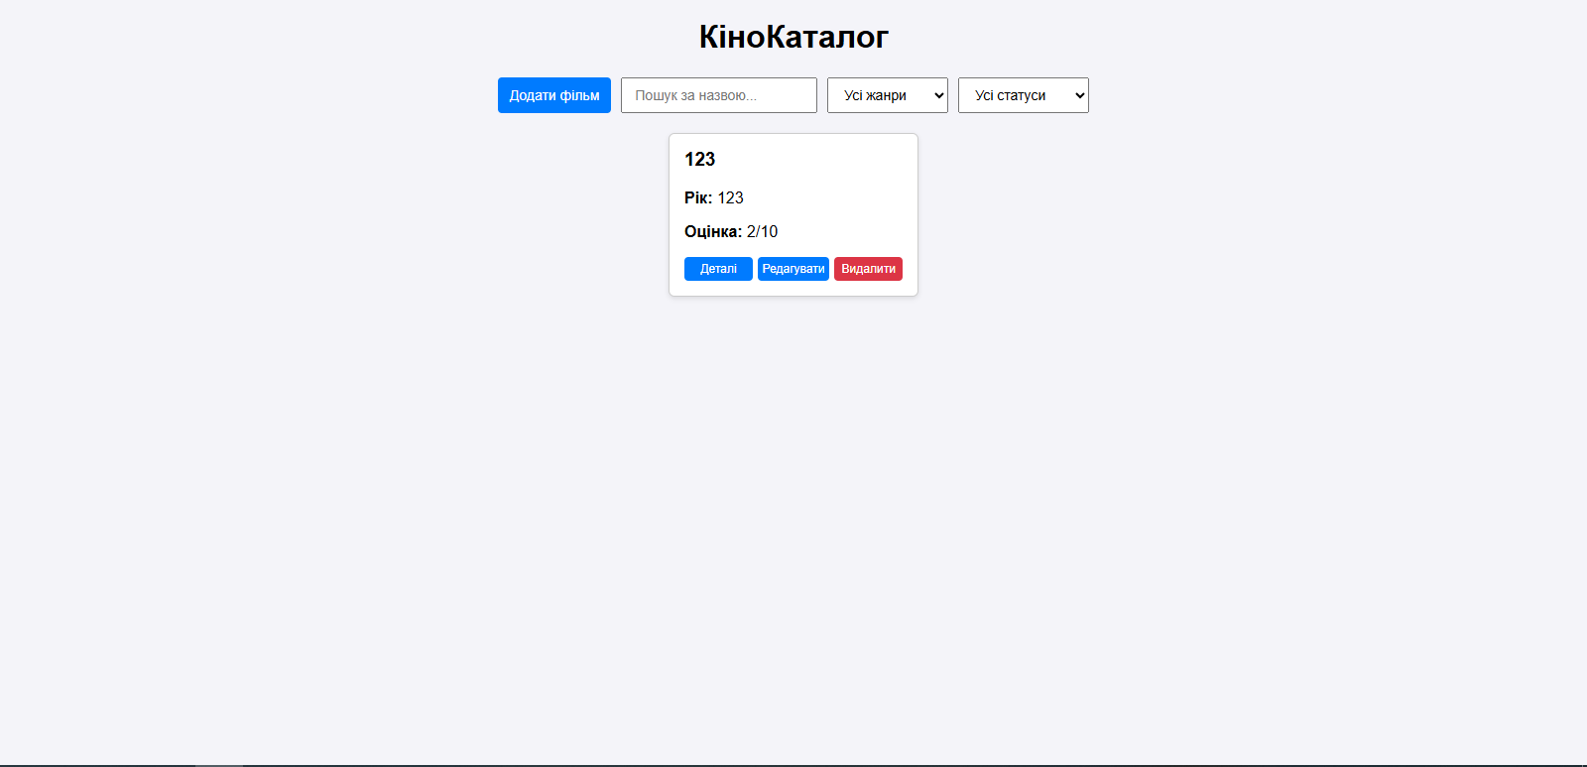
Додавання нового фільма
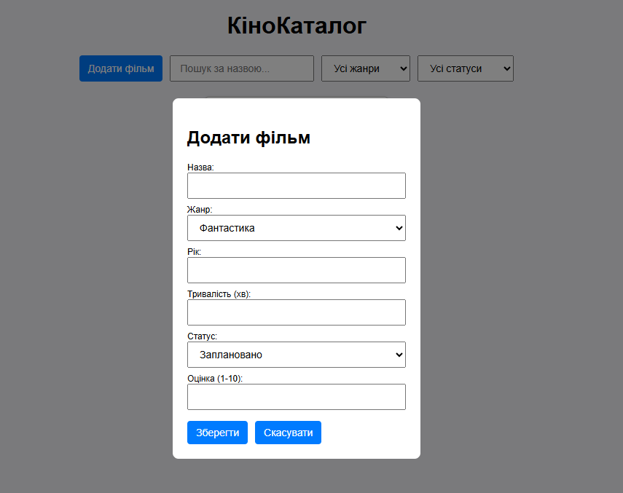
Код
<!DOCTYPE html>
<html lang="uk">
<head>
<meta charset="UTF-8">
<title>Каталог Фільмів</title>
<link rel="stylesheet" href="style.css">
</head>
<body>

<h1>КіноКаталог</h1>

<div class="controls">
<button id="btn-add">Додати фільм</button>
<input type="text" id="search-input" placeholder="Пошук за назвою...">

<select id="filter-genre">
<option value="all">Усі жанри</option>
<option value="Фантастика">Фантастика</option>
<option value="Екшн">Екшн</option>
<option value="Драма">Драма</option>
<option value="Комедія">Комедія</option>
</select>

<select id="filter-status">
<option value="all">Усі статуси</option>
<option value="planned">Заплановано</option>
<option value="watching">Переглядаю</option>
<option value="watched">Переглянуто</option>
</select>
</div>

<div id="movie-grid" class="grid"></div>

<div id="form-modal" class="modal hidden">
<div class="modal-content">
<h2 id="modal-title">Додати фільм</h2>
<form id="movie-form">
<input type="hidden" id="movie-id">

<label>Назва:</label>
<input type="text" id="form-title" required>

<label>Жанр:</label>
<select id="form-genre" required>
<option value="Фантастика">Фантастика</option>
<option value="Екшн">Екшн</option>
<option value="Драма">Драма</option>
<option value="Комедія">Комедія</option>
</select>

<label>Рік:</label>
<input type="number" id="form-year" required>

<label>Тривалість (хв):</label>
<input type="number" id="form-duration" required>

<label>Статус:</label>
<select id="form-status" required>
<option value="planned">Заплановано</option>
<option value="watching">Переглядаю</option>
<option value="watched">Переглянуто</option>
</select>

<label>Оцінка (1-10):</label>
<input type="number" id="form-rating" min="1" max="10" required>

<div class="form-buttons">
<button type="submit">Зберегти</button>
<button type="button" id="btn-close-form">Скасувати</button>
</div>
</form>
</div>
</div>

<div id="details-modal" class="modal hidden">
<div class="modal-content">
<h2 id="detail-title"></h2>
<p><strong>Жанр:</strong> <span id="detail-genre"></span></p>
<p><strong>Рік:</strong> <span id="detail-year"></span></p>
<p><strong>Тривалість:</strong> <span id="detail-duration"></span> хв</p>
<p><strong>Статус:</strong> <span id="detail-status"></span></p>
<p><strong>Оцінка:</strong> <span id="detail-rating"></span>/10</p>
<button id="btn-close-details">Закрити</button>
</div>
</div>

<div id="delete-modal" class="modal hidden">
<div class="modal-content">
<h3>Видалити цей фільм?</h3>
<p id="delete-movie-title"></p>
<div class="form-buttons">
<button id="btn-confirm-delete" class="btn-danger">Так, видалити</button>
<button id="btn-cancel-delete">Скасувати</button>
</div>
</div>
</div>

<script src="script.js"></script>
</body>
</html>

Сss

body {
font-family: Arial, sans-serif;
background-color: #f4f4f9;
margin: 20px;
}

h1 {
text-align: center;
}

.controls {
display: flex;
gap: 10px;
justify-content: center;
margin-bottom: 20px;
flex-wrap: wrap;
}

input, select, button {
padding: 8px 12px;
font-size: 14px;
}

button {
cursor: pointer;
background-color: #007bff;
color: white;
border: none;
border-radius: 4px;
}

button:hover {
background-color: #0056b3;
}

.btn-danger {
background-color: #dc3545;
}

.btn-danger:hover {
background-color: #bd2130;
}

.grid {
display: flex;
flex-wrap: wrap;
gap: 15px;
justify-content: center;
}

.card {
background: white;
border: 1px solid #ccc;
border-radius: 6px;
padding: 15px;
width: 220px;
box-shadow: 0 2px 5px rgba(0,0,0,0.1);
}

.card h3 {
margin-top: 0;
}

.card-actions {
display: flex;
gap: 5px;
margin-top: 10px;
}

.card-actions button {
flex: 1;
padding: 5px;
font-size: 12px;
}

.modal {
position: fixed;
top: 0;
left: 0;
width: 100%;
height: 100%;
background: rgba(0,0,0,0.5);
display: flex;
align-items: center;
justify-content: center;
}

.modal-content {
background: white;
padding: 20px;
border-radius: 8px;
width: 300px;
}

.modal-content label {
display: block;
margin-top: 8px;
font-size: 12px;
}

.modal-content input, .modal-content select {
width: 100%;
box-sizing: border-box;
}

.form-buttons {
margin-top: 15px;
display: flex;
gap: 10px;
}

.hidden {
display: none !important;
}

Ts

type MovieStatus = 'planned' | 'watching' | 'watched';

interface Movie {
id: string;
title: string;
genre: string;
year: number;
duration: number;
status: MovieStatus;
rating: number;
}

let movies: Movie[] = [];
let deleteTargetId: string | null = null;

const initialMovies: Movie[] = [
{ id: "1", title: "Інтерстеллар", genre: "Фантастика", year: 2014, duration: 169, status: "watched", rating: 10 },
{ id: "2", title: "Темний лицар", genre: "Екшн", year: 2008, duration: 152, status: "watched", rating: 9 }
];

const grid = document.getElementById("movie-grid") as HTMLDivElement;
const formModal = document.getElementById("form-modal") as HTMLDivElement;
const detailsModal = document.getElementById("details-modal") as HTMLDivElement;
const deleteModal = document.getElementById("delete-modal") as HTMLDivElement;
const movieForm = document.getElementById("movie-form") as HTMLFormElement;

const searchInput = document.getElementById("search-input") as HTMLInputElement;
const filterGenre = document.getElementById("filter-genre") as HTMLSelectElement;
const filterStatus = document.getElementById("filter-status") as HTMLSelectElement;

function loadMovies(): void {
const data: string | null = localStorage.getItem("movies_data");
if (data) {
movies = JSON.parse(data) as Movie[];
} else {
movies = initialMovies;
saveMovies();
}
}

function saveMovies(): void {
localStorage.setItem("movies_data", JSON.stringify(movies));
}

function render(): void {
grid.innerHTML = "";

const searchText: string = searchInput.value.toLowerCase();
const genreVal: string = filterGenre.value;
const statusVal: string = filterStatus.value;

const filtered: Movie[] = movies.filter((m: Movie) => {
const matchTitle: boolean = m.title.toLowerCase().includes(searchText);
const matchGenre: boolean = genreVal === "all" || m.genre === genreVal;
const matchStatus: boolean = statusVal === "all" || m.status === statusVal;
return matchTitle && matchGenre && matchStatus;
});

filtered.forEach((m: Movie) => {
const card: HTMLDivElement = document.createElement("div");
card.className = "card";
card.innerHTML = `
<h3>${m.title}</h3>
<p><b>Рік:</b> ${m.year}</p>
<p><b>Оцінка:</b> ${m.rating}/10</p>
<div class="card-actions">
<button onclick="openDetails('${m.id}')">Деталі</button>
<button onclick="openEditForm('${m.id}')">Редагувати</button>
<button class="btn-danger" onclick="openDeleteModal('${m.id}')">Видалити</button>
</div>
`;
grid.appendChild(card);
});
}

(document.getElementById("btn-add") as HTMLButtonElement).onclick = () => {
movieForm.reset();
(document.getElementById("movie-id") as HTMLInputElement).value = "";
(document.getElementById("modal-title") as HTMLElement).textContent = "Додати фільм";
formModal.classList.remove("hidden");
};

(document.getElementById("btn-close-form") as HTMLButtonElement).onclick = () => formModal.classList.add("hidden");
(document.getElementById("btn-close-details") as HTMLButtonElement).onclick = () => detailsModal.classList.add("hidden");
(document.getElementById("btn-cancel-delete") as HTMLButtonElement).onclick = () => deleteModal.classList.add("hidden");

movieForm.onsubmit = (e: SubmitEvent) => {
e.preventDefault();
const id: string = (document.getElementById("movie-id") as HTMLInputElement).value;

const movieData: Movie = {
id: id || Date.now().toString(),
title: (document.getElementById("form-title") as HTMLInputElement).value,
genre: (document.getElementById("form-genre") as HTMLSelectElement).value,
year: Number((document.getElementById("form-year") as HTMLInputElement).value),
duration: Number((document.getElementById("form-duration") as HTMLInputElement).value),
status: (document.getElementById("form-status") as HTMLSelectElement).value as MovieStatus,
rating: Number((document.getElementById("form-rating") as HTMLInputElement).value)
};

if (id) {
const index: number = movies.findIndex((m: Movie) => m.id === id);
if (index !== -1) {
movies[index] = movieData;
}
} else {
movies.push(movieData);
}

saveMovies();
render();
formModal.classList.add("hidden");
};

function openEditForm(id: string): void {
const m: Movie | undefined = movies.find((item: Movie) => item.id === id);
if (!m) return;

(document.getElementById("movie-id") as HTMLInputElement).value = m.id;
(document.getElementById("form-title") as HTMLInputElement).value = m.title;
(document.getElementById("form-genre") as HTMLSelectElement).value = m.genre;
(document.getElementById("form-year") as HTMLInputElement).value = m.year.toString();
(document.getElementById("form-duration") as HTMLInputElement).value = m.duration.toString();
(document.getElementById("form-status") as HTMLSelectElement).value = m.status;
(document.getElementById("form-rating") as HTMLInputElement).value = m.rating.toString();

(document.getElementById("modal-title") as HTMLElement).textContent = "Редагувати фільм";
formModal.classList.remove("hidden");
}

function openDetails(id: string): void {
const m: Movie | undefined = movies.find((item: Movie) => item.id === id);
if (!m) return;

(document.getElementById("detail-title") as HTMLElement).textContent = m.title;
(document.getElementById("detail-genre") as HTMLElement).textContent = m.genre;
(document.getElementById("detail-year") as HTMLElement).textContent = m.year.toString();
(document.getElementById("detail-duration") as HTMLElement).textContent = m.duration.toString();
(document.getElementById("detail-status") as HTMLElement).textContent = m.status;
(document.getElementById("detail-rating") as HTMLElement).textContent = m.rating.toString();

detailsModal.classList.remove("hidden");
}

function openDeleteModal(id: string): void {
deleteTargetId = id;
const m: Movie | undefined = movies.find((item: Movie) => item.id === id);
(document.getElementById("delete-movie-title") as HTMLElement).textContent = m ? m.title : "";
deleteModal.classList.remove("hidden");
}

(document.getElementById("btn-confirm-delete") as HTMLButtonElement).onclick = () => {
if (deleteTargetId) {
movies = movies.filter((m: Movie) => m.id !== deleteTargetId);
saveMovies();
render();
}
deleteModal.classList.add("hidden");
};

(window as unknown as Record<string, unknown>).openEditForm = openEditForm;
(window as unknown as Record<string, unknown>).openDetails = openDetails;
(window as unknown as Record<string, unknown>).openDeleteModal = openDeleteModal;

searchInput.oninput = render;
filterGenre.onchange = render;
filterStatus.onchange = render;

loadMovies();
render();

